Не сломай свою судьбу

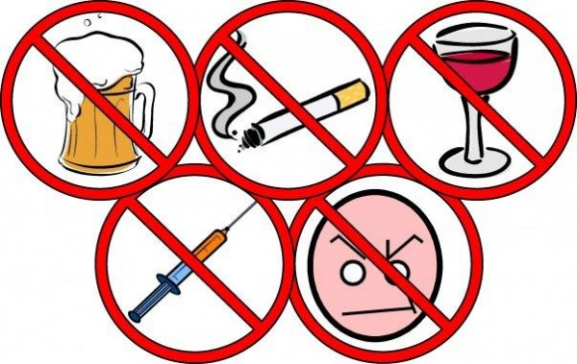
Каждый человек имеет склонность к вредным привычкам. У кого-то они кажутся безобидными, а у других появляются серьезные проблемы из-за них. Но на самом деле все вредные привычки оказывают негативное влияние на его организм и поведение. Как важно проводить просветительскую работу по информированию школьников о воздействии пагубных привычек на здоровье.
17 сентября в нашей библиотеке прошло мероприятие, посвященное профилактике вредных привычек. Его участниками стали школьники шестого класса.
Почти все, что человек делает изо дня в день, можно считать привычками. Особое беспокойство вызывают проблемы табакокурения, алкоголизма и наркомании. Сегодня они – бич времени, угрожающие здоровью нации. Несмотря на принимаемые активные меры, проблема распространения вредных привычек среди молодого поколения стоит остро.
На встрече ребята узнали, что же такое привычка, какие привычки считаются полезными, а какие мешают быть здоровыми. В непринужденной беседе, сопровождающейся презентацией, девчонки и мальчишки рассуждали о причинах появления и о последствиях вредных привычек. Школьники с интересом прослушали обзор литературы по данной теме, некоторые проявили желание ознакомиться более подробно с книжными изданиями.
В завершении мероприятия библиотекарь призвала учащихся вести здоровый образ жизни, не поддаваться пагубным пристрастиям.

